|  |
| --- |
| МИНОБРНАУКИ РОССИИ |
| Федеральное государственное бюджетное образовательное учреждение высшего образования **«МИРЭА − Российский технологический университет»**  **РТУ МИРЭА** |

**Институт информационных технологий (ИИТ)**

**Кафедра практической и прикладной информатики (ППИ)**

**ОТЧЕТ ПО ПРАКТИЧЕСКОЙ РАБОТЕ**

по дисциплине «Моделирование бизнес-процессов»

**Практическое занятие № 4**

|  |  |  |  |
| --- | --- | --- | --- |
| Студент группы ИНБО-01-17 | *ИКБО-07-21, Хасанбаев И. А.* | (подпись) | |
| Преподаватель | *Геращенко Л. А.* | (подпись) | |
| Отчет представлен | « » _____ 2023 г. | |  | |

Москва 2023 г.

**Цель занятия:** ознакомление с функциональными возможностями программного обеспечения по созданию бизнес-моделей (процессов, осуществляемых различными сотрудниками и отделами организаций (предприятий, учреждений)) в методологии IDEFO.

**Постановка задачи:** на основе выданного преподавателем варианта:

1. Построить дерево узлов процесса, используя, например, SmartArt в текстовом редакторе.

2. Построить контекстную диаграмму, детализацию контекстной диаграммы, детализацию одного из процессов, согласно выданному варианту, внеся данные об Авторе и проекте.

3. Сформировать таблицу, где необходимо указать все Входы, Выходы, Механизмы и Управление (форма таблицы с примером заполнения приведена ниже).

Таблица 1 - Элемент нотации IDEF0

|  |  |  |  |  |
| --- | --- | --- | --- | --- |
| **Наименование диаграммы / код** | **Элемент нотации IDEF0** | | | |
| **Вход** | **Выход** | **Механизм** | **Управление** |
|  |  |  |  |  |
|  |  |  |  |  |

4. Выявить такие типы связей, как «Выход-Вход», «Обратная связь по входу», «Обратная связь по управлению», «Управление», «Выход- механизм», составить их список в таблице (форма таблицы с примером заполнения приведена ниже).

Таблица 2 . Типы связей

|  |  |  |
| --- | --- | --- |
| **Наименование диаграммы/код** | **Наименование потока** | **Тип связи** |
|  |  |  |
|  |  |  |

5. Определить объект преобразования по типу: информационный или материальный, составить таблицу.

Таблица 3 - Типы объектов

|  |  |  |
| --- | --- | --- |
| **Элемент нотации IDEF0** | **Наименование преобразуемого объекта** | **Тип (информационный, материальный)** |
| Вход | Заказ | информационный |
| … |  |  |
| Внутренний поток | Обработанный заказ | информационный |
| … |  |  |
| Выход | Закупленная партия товара | материальный |
| … |  |  |

**Результат работы:**

1. Построенное дерево узлов процесса, используя SmartArt в текстовом редакторе (рисунок 1).

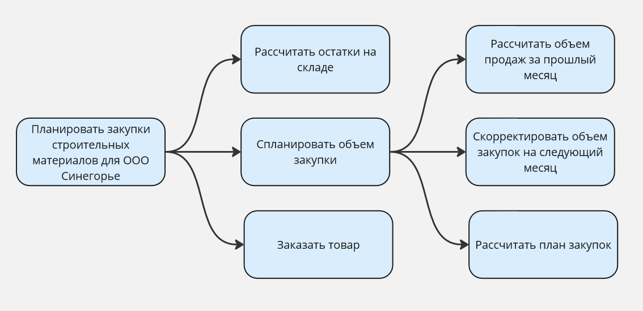

Рисунок 1 - дерево узлов процесса

2. Построенные контекстная диаграмма (рисунок 2), детализация контекстной диаграммы (рисунок 3), детализация одного из процессов (рисунок 4), согласно 24 варианту, внеся данные об Авторе и проекте.

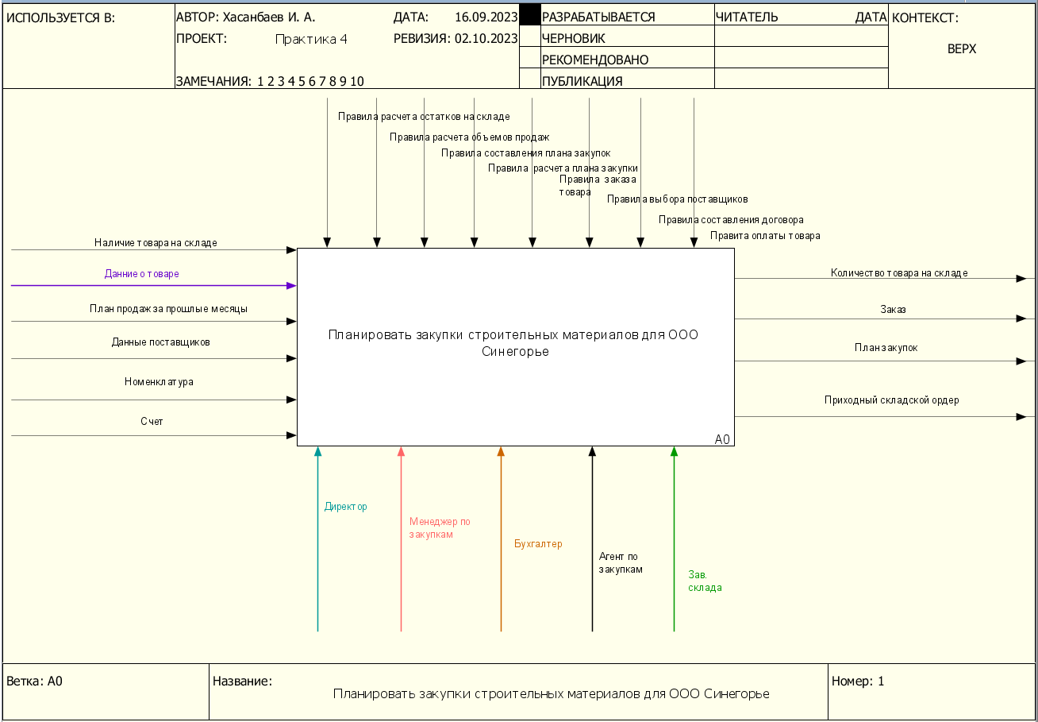

Рисунок 2 - контекстная диаграмма

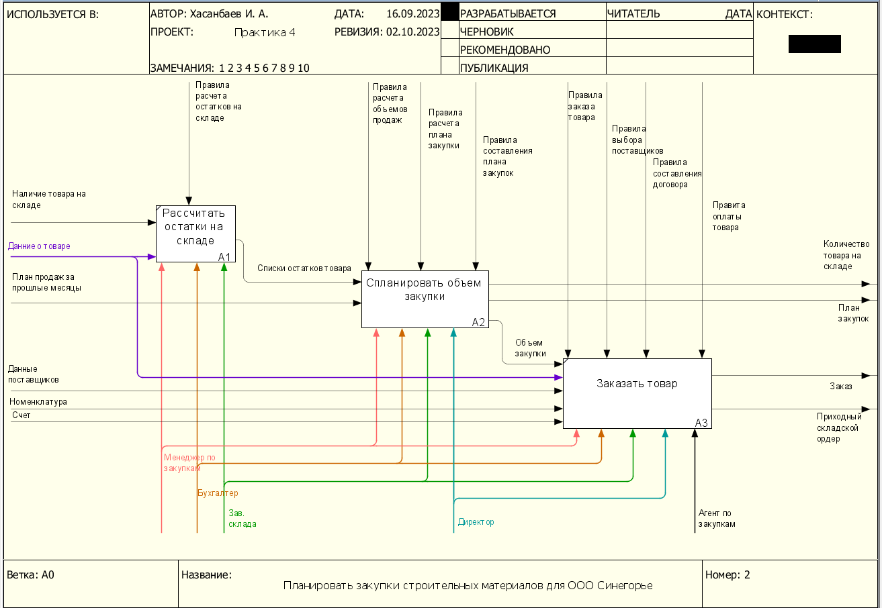

Рисунок 3 - детализация контекстной диаграммы

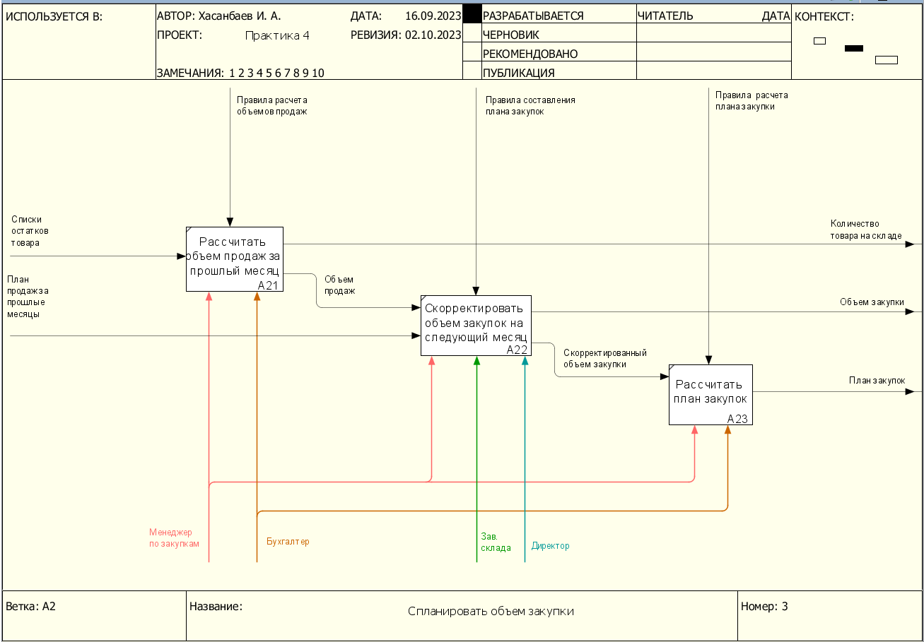

Рисунок 4 - детализация одного из процессов

3. Сформированная таблица, где необходимо было указать все Входы, Выходы, Механизмы и Управление.

|  |  |  |  |  |
| --- | --- | --- | --- | --- |
| **Наименование диаграммы / код** | **Элемент нотации IDEF0** | | | |
| **Вход** | **Выход** | **Механизм** | **Управление** |
| Планировать закупки строительных материалов для ООО Синегорье / A0 | Наличие товара на складе  Данные о товаре  План продаж за прошлые месяцы  Данные поставщиков  Номенклатура  Счет | Количество товара на складе  Заказ  План закупок  Приходный складской ордер | Директор  Менеджер по закупкам  Бухгалтер  Агент по закупкам  Зав. склада | Правила расчета остатков на складе  Правила расчета объемов продаж  Правила составления плана закупок  Правила расчета плана закупки  Правила заказа товара  Правила выбора поставщиков  Правила составления договора  Правила оплаты товара |
| Рассчитать остатки на складе / A1 | Наличие товара на складе  Данные о товаре | Списки остатков товара | Менеджер по закупкам  Бухгалтер  Зав. склада | Правила расчета остатков на складе |
| Спланировать объем закупки / A2 | Списки остатков товара  План продаж за прошлые месяцы | Количество товара на складе  План закупок  Объем закупки | Директор  Менеджер по закупкам  Бухгалтер  Зав. склада | Правила расчета объемов продаж  Правила составления плана закупок  Правила расчета плана закупки |
| Заказать товар / A3 | Объем закупки  Данные о товаре  Данные поставщиков  Номенклатура  Счет | Заказ  Приходный складской ордер | Директор  Менеджер по закупкам  Бухгалтер  Агент по закупкам  Зав. склада | Правила заказа товара  Правила выбора поставщиков  Правила составления договора  Правила оплаты товара |
| Рассчитать объем продаж за прошлый месяц / A21 | Списки остатков товара | Количество товара на складе  Объем продаж | Менеджер по закупкам  Бухгалтер | Правила расчета объемов продаж |
| Скорректировать объем закупок на следующий месяц / A22 | Объем продаж  План продаж за прошлые месяцы | Объем закупки  Скорректированный объем закупки | Директор  Менеджер по закупкам | Правила составления плана закупок |
| Рассчитать план закупок / A23 | Скорректированный объем закупки | План закупок | Менеджер по закупкам  Бухгалтер | Правила расчета плана закупки |

Таблица 1 - Элемент нотации IDEF0

4. Выявлены такие типы связей, как «Выход-Вход», «Обратная связь по входу», «Обратная связь по управлению», «Управление», «Выход- механизм», составлен их список в таблице.

|  |  |  |
| --- | --- | --- |
| **Наименование диаграммы/код** | **Наименование потока** | **Тип связи** |
| Планировать закупки строительных материалов для ООО Синегорье / A0 | Списки остатков товара | Выход-Вход |
| Планировать закупки строительных материалов для ООО Синегорье / A0 | Объем закупки | Выход-Вход |

Таблица 2 . Типы связей

5. Определен объект преобразования по типу: информационный или материальный, составлена таблица.

|  |  |  |
| --- | --- | --- |
| **Элемент нотации IDEF0** | **Наименование преобразуемого объекта** | **Тип (информационный, материальный)** |
| Вход | Наличие товара на складе | Информационный |
| Вход | Данные о товаре | Информационный |
| Вход | План продаж за прошлые месяцы | Информационный |
| Вход | Данные поставщиков | Информационный |
| Вход | Номенклатура | Информационный |
| Вход | Счет | Информационный |
| Внутренний поток | Списки остатков товара | Информационный |
| Внутренний поток | Объем закупки | Информационный |
| Выход | Количество товара на складе | Информационный |
| Выход | Заказ | Информационный |
| Выход | План закупок | Информационный |
| Выход | Приходный складской ордер | Информационный |
| Выход | Количество товара на складе | Информационный |
| Выход | Заказ | Информационный |
| Выход | План закупок | Информационный |

Таблица 3 - Типы объектов

**Список использованных источников и литературы:**

1. Информационные технологии. Анализ и проектирование информационных систем: учебное пособие / Рочев К. В. - Санкт-Петербург: Лань, 2019.
2. Моделирование бизнес-процессов: учебник и практикум для академического бакалавриата / О.И. Долганова, Е.В. Виноградова, А.М. Лобанова; под ред. О.И. Долгановой - М.: Издательство Юрайт, 2017. Серия: Бакалавр. Академический курс